创业智能体合伙人
（AICoPilotly）

、产品战略定位升级

原始定位
“AI辅助创业工具”

升级为
中国首个“创业生命体操作系统”（StartupOS）——以AI智能体为核心，贯穿“创意→验证→启动→成长”全周期的创业数字合伙人

核心价值主张
不是工具，而是合伙人：7×24小时在线，懂政策、会算账、能谈判、敢预警；
不是通用AI，而是本地化专家：深度对接各省市人社局、科技局、中小企业局政策库；
不是单点服务，而是生态入口：连接政府资源、产业园区、投资机构、服务商网络。

、详细功能模块设计与优化建议
模块 | 功能描述 | 创新点 / 优化建议
1. AI创业导师Agent | 1、多轮对话式问答  2、支持上传营业执照、租赁合同等PDF/图片，自动识别关键条款并提示风险  3、回答如：“我在杭州余杭注册科技公司，能享受哪些人才补贴？” | 1、引入“政策知识图谱”：将分散的政策文件结构化为实体关系（主体-条件-金额-时限），实现精准推理  2、方言语音支持：针对县域创业者，支持川渝、粤语等地方口音识别
2. 商业计划书生成器Pro | 1、输入关键词（如“社区老年助浴+上门服务+北京”）  2、自动生成：  • 执行摘要  • TAM/SAM/SOM市场测算  • 3年财务预测（含现金流、盈亏平衡点）  • 竞品矩阵（自动抓取天眼查/企查查数据） | 1、动态参数注入：自动调用本地数据（如北京家政平均时薪¥65、社区养老床位缺口率32%）  2、投资人视角模拟器：切换不同VC风格（红杉重增长、高瓴重壁垒），生成针对性BP版本
3. 风险预警雷达 | 1、监测企业公开数据（工商变更、司法风险、舆情）  2、内部数据（用户输入的收支表）  主动推送：  • “您近30天无开票记录，可能影响小规模纳税人认定”  • “竞品‘乐享助浴’刚获A轮融资，建议加快MVP上线” | 1、构建“创业健康度指数”（0~100分），综合现金流、合规、竞争、团队稳定性等维度  2、接入国家企业信用信息公示系统API，实时监控异常
4. 资源撮合Marketplace | 1、智能匹配：  • 免租创业空间（对接各地人社局“创业孵化基地”）  • 政府采购小额项目（如社区服务外包）  • 一对一创业导师（高校教授/成功创业者）  2、支持“我要接单”模式：小微企业承接政府零工任务 | 打造“G2B微任务平台”：将政府服务需求拆解为标准化小微订单（如“制作100份老年人防诈手册”），由AI派单给认证创业者
5. 融资路径规划 | 1、根据企业阶段（种子/天使/A轮）推荐：  • 合适的投资机构清单  • 可申报的引导基金  • 股权结构设计建议 | 内置“融资沙盘”：模拟不同估值、稀释比例下的控制权变化
6. MVP验证模拟 | 1、用户描述产品 → AI生成最小可行性测试方案  • 如何低成本获客？  • 设计问卷模板  • 预估转化率 | 集成微信小程序快速原型生成：一键发布测试页，收集用户行为数据
7. 政策精准匹配引擎 | 1、自动扫描用户画像（行业、规模、地域、学历）  2、实时推送可申领政策（如“高校毕业生创业补贴5万元”）  3、一键生成申报材料包 | 与现有“大数据监测系统”打通，实现“政策-企业-效果”闭环评估
8. 创业模拟实训 | 结合创业模拟实训系统进行创业者实训实操。 | 创业模拟实训系统AI升级
9. 创业健康度看板 | 1、仪表盘展示：  • 现金流安全线  • 政策红利利用率  • 风险热力图 | 支持导出PDF报告，用于向园区/银行证明经营稳健性

、技术架构设计（AI原生架构）
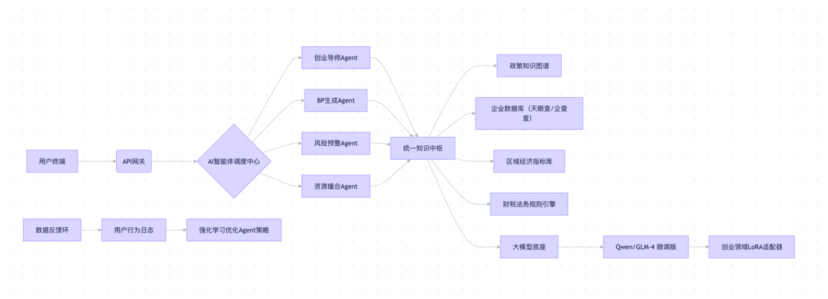
技术架构设计（AI原生架构）图
关键技术选型：
- 大模型底座：基于 Qwen-Max 或 GLM-4 微调，注入创业垂直语料（商业计划书、政策文件、失败案例）
- 知识图谱：Neo4j + 自研政策解析NLP引擎（支持PDF/Word结构化解析）
- 合规性：所有财税建议经合作律所/会计师事务所审核，标注“AI建议，仅供参考”
- 部署模式：SaaS云服务 + 政务私有化部署（满足G端安全要求）

、落地实施路径（分阶段）

阶段1：MVP验证（2025 Q4–2026 Q2）
聚焦高校大学生创业群体，集成到华普现有“创业实训系统”；
上线核心功能：BP生成器 + 政策匹配 + 模拟实训；
选择3个试点城市（如合肥、成都、苏州）与当地人社局合作。

阶段2：生态扩展（2026 Q3–2027 Q1）
开放 “资源Marketplace”，接入产业园区、服务商；
推出 企业版，面向小微企业主（通过零工市场系统导流）；
申请“人工智能+创业服务”国家级试点项目。

阶段3：平台化运营（2027年起）
开放 Agent开发平台，允许第三方开发垂直领域创业助手（如“餐饮创业Agent”、“跨境电商Agent”）；
与银行/保险合作，基于“创业健康度”提供信贷/保险产品。

、商业模式设计
收入来源 | 说明
G端政府采购 | 向人社局销售“区域创业智能服务平台”，按年度订阅（典型客单价50–200万/市）
B端企业服务 | 小微企业年费（¥999/年），含高级BP生成、风险预警、资源对接
C端增值服务 | 大学生免费基础版；高级功能（如投资人模拟评审）¥199/次
市场生态佣金 | 在Marketplace促成交易后收取5–10%服务费（如场地租赁、导师咨询）
数据价值变现 | 脱敏后的区域创业趋势报告，出售给研究机构/投资机构
关键优势：G端付费保障现金流，C/B端扩大用户基数，形成“政府买单引流+ 市场化变现”双轮驱动。

、与华普亿方现有产品体系深度融合
现有产品 | 融合方式
创业实训系统 | 升级为 VenturePilot 的“教学版”，用于高校课堂
零工市场系统 | 导入小微企业主作为“服务供给方”，承接政府微任务
大数据监测系统 | 提供区域创业活跃度、政策效果评估数据反哺G端决策
职业生涯规划系统 | 对不适合就业者，自动推荐“创业路径”并跳转 VenturePilot
众包交易平台 | 创业者可发布外包需求（如设计Logo、开发小程序）
统一身份体系：用户在任一平台登录，即可跨产品使用创业服务。

